Le diplôme : un passeport pour l'emploi ? (4/5)
Le diplôme et son rendement

Synthèse collective évaluée :

En vous aidant du module en ligne et de vos réponses aux questions accompagnant les documents suivants vous indiquerez si l’investissement dans la conquête du diplôme le plus élevé possible est un investissement rentable.

Document 1
Statut d'emploi et type de contrat des actifs occupés selon le diplôme et la durée depuis la sortie de formation initiale en 2013
 | Enseigne-  ment  supérieur long | Enseigne-  ment  supérieur court | Bac et  équivalents | CAP-BEP et  équivalents | Brevet, CEP et sans diplôme | Ensemble
Sortis depuis 1 à 4 ans de formation initiale
Non salariés | 6,0 | 5,4 | 3,3 | 2,3 | 1,9 | 4,4
Salariés | 94,0 | 94,6 | 96,7 | 97,7 | 98,1 | 95,6
Emplois temporaires hors intérim | 23,1 | 23,4 | 32,6 | 36,1 | 41,4 | 28,4
Emplois intérimaires | 1,3 | 6,2 | 7,9 | 8,3 | 11,0 | 5,5
CDI du secteur privé | 56,9 | 57,0 | 52,0 | 47,8 | 40,2 | 53,4
CDI de l'État et des collectivités locales | 12,7 | 8,0 | 4,2 | 5,5 | 5,4 | 8,3
Ensemble | 100,0 | 100,0 | 100,0 | 100,0 | 100,0 | 100,0
Sortis depuis 5 à 10 ans de formation initiale
Non salariés | 8,7 | 7,3 | 7,6 | 5,7 | 3,4 | 7,3
Salariés | 91,3 | 92,7 | 92,4 | 94,3 | 96,6 | 92,7
Emplois temporaires hors intérim | 9,2 | 9,0 | 13,9 | 16,5 | 23,2 | 12,5
Emplois intérimaires | 0,6 | 1,3 | 3,9 | 5,4 | 8,4 | 2,8
CDI du secteur privé | 59,6 | 64,9 | 64,6 | 62,9 | 60,0 | 62,4
CDI de l'État et des collectivités locales | 21,9 | 17,5 | 10,0 | 9,5 | 5,0 | 15,0
Ensemble | 100,0 | 100,0 | 100,0 | 100,0 | 100,0 | 100,0
Sortis depuis 11 ans ou plus de formation initiale
Non salariés | 15,3 | 13,2 | 13,5 | 12,6 | 10,7 | 12,9
Salariés | 84,7 | 86,8 | 86,5 | 87,4 | 89,3 | 87,1
Emplois temporaires hors intérim | 4,2 | 3,8 | 5,6 | 5,2 | 7,2 | 5,3
Emplois intérimaires | 0,4 | 0,7 | 1,6 | 1,8 | 2,5 | 1,5
CDI du secteur privé | 50,9 | 62,0 | 61,4 | 64,4 | 66,2 | 61,6
CDI de l'État et des collectivités locales | 29,2 | 20,3 | 17,9 | 16,0 | 13,4 | 18,7
Ensemble | 100,0 | 100,0 | 100,0 | 100,0 | 100,0 | 100,0
Champ : France métropolitaine.
Source : INSEE, Enquête Emploi 2013.

- Faites une phrase avec la première valeur du tableau (6,0).
- Proposez une mesure des inégalités de risque d’occuper un emploi instable pour les personnes sorties depuis 1 à 4 ans de formation initiale.
- Ce risque se réduit-il plus longtemps après la sortie de formation initiale.
Document 2

Diplôme et durée du travail en 2012
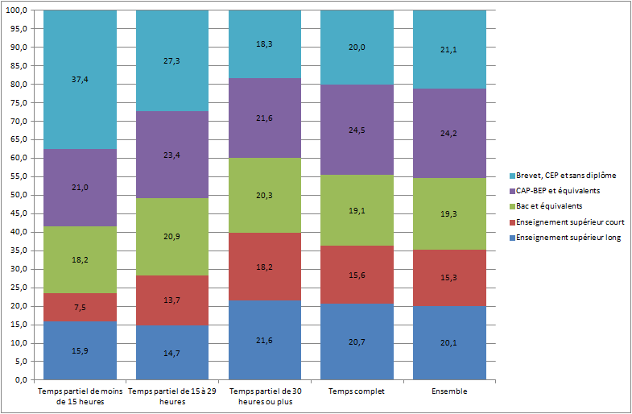
Champ : France métropolitaine.
Source : INSEE, Enquête Emploi 2012 – Fichiers « Détail »(variables : DDIPL et DUHAB)

- Faites une phrase avec la première valeur apparaissant sur le graphique en haut à gauche (37,4).
- Un contrat à temps partiel de 28h de travail hebdomadaire correspond à quelle quotité (en %) d’un travail à temps complet ?
- Peut-on établir une relation entre la durée du travail prévue dans le contrat de travail et le niveau de diplôme ?

Document 3
Diplôme et groupe socioprofessionnel en 2012
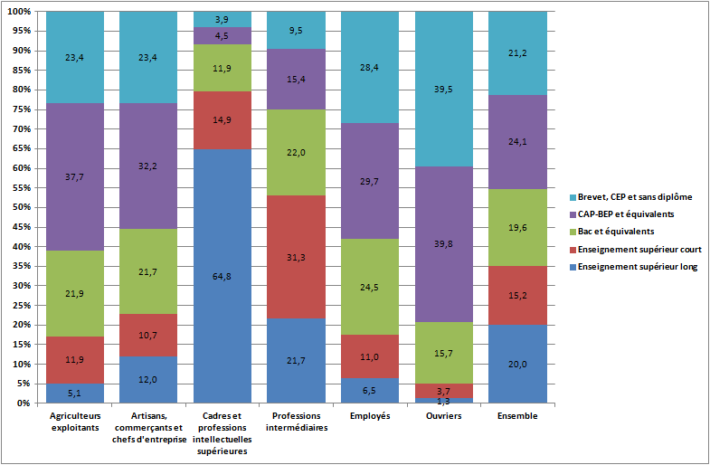
Champ : France métropolitaine.
Source : INSEE, Enquête Emploi 2012 – Fichiers « Détail »(variables : DDIPL, CSER, ACTOP)

- Faites une phrase avec la première valeur apparaissant sur le graphique en haut à gauche (23,4).
- Quels sont les GSP constitués de travailleurs indépendants ?
- Quels sont les GSP constitués de personnels d’encadrement ?
- Quels sont les GSP constitués de salariés d’exécution ?
- Un diplôme élevé permet-il d’occuper les professions les plus prestigieuses ?

Document 4

Salaires mensuels nets déclarés en 2013 en fonction de l'âge et du diplôme
Salaires médians² à temps plein, en euros
 | 15-24 ans | 25-34 ans | 35-44 ans | 45-54 ans
Hommes
Supérieur long | 1 600 | 2 300 | 3 200 | 4 250
Supérieur court | 1 400 | 1 850 | 2 300 | 2 750
Bachelier | 1 350 | 1 650 | 2 000 | 2 400
CAP/BEP | 1 400 | 1 600 | 1 700 | 1 900
Brevet ou aucun diplôme | 1 150 | 1 500 | 1 600 | 1 750
Ensemble des diplômes ¹ | 1 400 | 1 800 | 2 200 | 2 400
Femmes
Supérieur long | 1 550 | 1 900 | 2 300 | 2 900
Supérieur court | 1 300 | 1 650 | 1 900 | 2 300
Bachelier | 1 200 | 1 400 | 1 500 | 1 900
CAP/BEP | 1 200 | 1 350 | 1 400 | 1 500
Brevet ou aucun diplôme | 1 050 | 1 350 | 1 400 | 1 400
Ensemble des diplômes ¹ | 1 300 | 1 650 | 1 800 | 2 000
1. L'ensemble des diplômes sont ceux du supérieur et du secondaire. Le salaire médian est arrondi aux 50 € les plus proches.
2. Le salaire médian d’un groupe de personnes est le salaire tel que 50% des membres du groupe perçoivent plus et 50% perçoivent moins.
Lecture : en 2013, le salaire médian des hommes bacheliers âgés de 15 à 24 ans en emploi à temps plein est de 1 350 € par mois.
Champ : France métropolitaine, données provisoires ; jeunes se déclarant en emploi et à taux plein en 2013.

Source : Insee (enquêtes Emploi) ; calculs : MENESR-DEPP in « l’état de l’école 2014 » page 75.

- À diplôme égal, les femmes ont-elles les mêmes salaires que les hommes ? Justifiez votre réponse par un ou des calculs.
- Les écarts de salaires médians en fonction du diplôme s’accroissent-ils avec l’âge ? Justifiez votre réponse par un ou des calculs.
- Quelle relation pouvez-vous établir entre le diplôme et le salaire ?

Bonus 1 :

Document 5

Tous les jeunes ne sont pas égaux face à la crise et au chômage. Les non-diplômés sont plus fortement frappés : pour eux, le taux de chômage atteint 40 %. Une hausse de 7 points par rapport à la génération 2004, qui avait fait son entrée sur le marché du travail dans un contexte économique plus clément. Quant à l'écart entre les non-diplômés et les diplômés, il est aujourd'hui de 37 points pour la génération 2007 (le taux de chômage des diplômés du supérieur est de 9 %). "Les non-diplômés sont plus souvent dans des emplois précaires, des missions d'intérim ou des CDD. Or, ces contrats sont les premiers volets d'ajustement en période de crise", explique Virginie Meyer, analyste au Céreq. De plus, lorsque l'emploi se contracte, les employeurs ont tendance à embaucher des diplômés sur des postes moins qualifiés, au détriment des moins diplômés.
La crise aurait-elle engendré une plus grande précarité de l'emploi des jeunes ? Pas vraiment. Selon l'enquête du Céreq, la proportion d'emplois à durée indéterminée trois ans après la sortie du système scolaire ne recule pas par rapport à la génération 2004 : comme trois ans auparavant, 60 % des jeunes sont en emploi stable (CDI, poste de fonctionnaire…). Et le salaire médian est même en légère hausse par rapport à la génération précédente. Mais là encore, tous les jeunes ne sont pas logés à la même enseigne : le taux d'emploi stable est pour sa part en baisse pour les non-diplômés (37 % en 2010, contre 41 % en 2007).

Source : Claire Alet, Alternatives Economiques, n° 302 - mai 2011

- Quelles sont les raisons évoquées dans le premier paragraphe expliquant le taux élevé de chômage des non diplômés sortis de l’école en 2007 ?
- La crise débutant en 2008 a-t-elle accrue la précarité de l’emploi des jeunes ?
- Expliquez la phrase soulignée.
- La crise débutant en 2008 a-t-elle conduit à une réduction du salaire médian des jeunes ?

Bonus 2 :

Document 6

Part des actifs occupés en fonction de leur tranche de salaire net mensuel en 2012 - Ensemble de la population
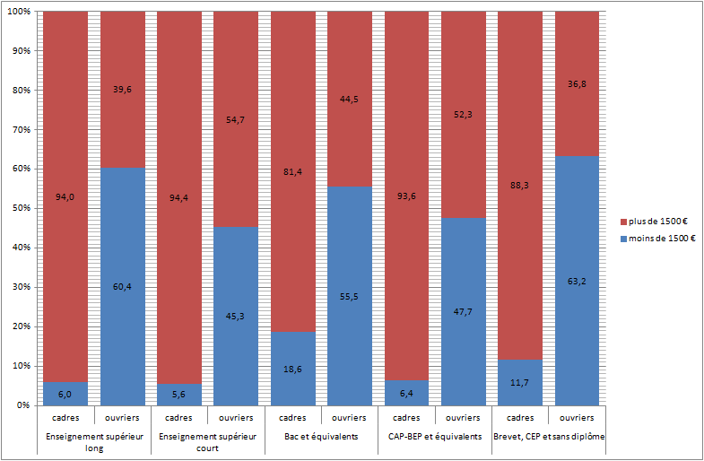
Part des actifs occupés en fonction de leur tranche de salaire net mensuel en 2012 - 15-24 ans
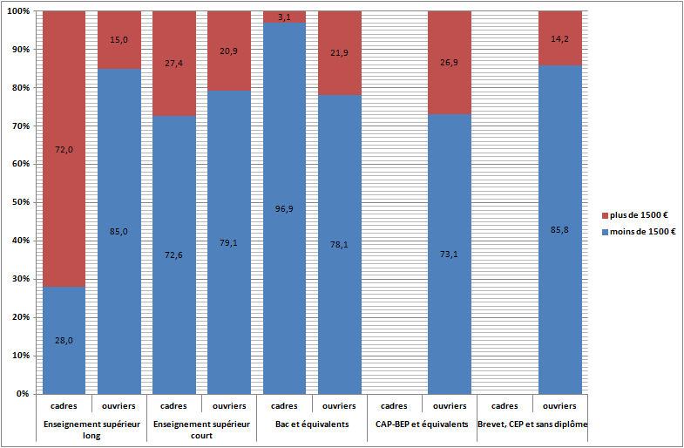
Note : 1 500 € correspond à peu près au salaire médian en 2012.
Source : INSEE – Enquête Emploi 2012 (Fichiers « Détail » : variables : ACTOP, TYPSAL, SALMEE, DDIPL, CSER, AGE3B)

- Faites une phrase avec le chiffre en bas à gauche du premier graphique (6,0).
- Faites une phrase avec le chiffre en bas à gauche du second graphique (28,0).
- Pourquoi manque-t-il des valeurs sur le second graphique ?
- Qu’en déduire en comparaison du premier graphique ?
- Le diplôme améliore-t-il le salaire des ouvriers ? des cadres ?
- Le diplôme améliore-t-il le salaire des jeunes ouvriers ? des jeunes cadres ?

